ANNALES
UNIVERSITATIS MARIAE CURIE-SKŁODOWSKA
LUBLIN - POLONIA

VOL.LV, suppl. VII, 63 SECTIO D 2000

Katedra Pielęgniarstwa Klinicznego Akademii Medycznej w Lublinie
Department of Clinical Nursing Lublin Medical University
Kierownik: prof. dr hab. n. med. Krzysztof Turowski

Krzysztof Turowski

Cancer and carcinophobia related to the ionizing irradiation
Rak i karcinofobia a promieniowanie jonizujące

Promieniowanie jonizujące stanowi w środowisku tło naturalne i sztuczne. Tło naturalne tworzy promieniowanie kosmiczne i występujące w skorupie ziemskiej izotopy promieniotwórcze [6]. Sztuczne tło promieniowania pojawiło się wraz z odkryciem promieniowania X i radioizotopów. Charakteryzuje się ono przenikaniem w głąb materii, której przekazuje część lub całość niesionej energii, powodującej wzbudzenie jonizacji atomów i wyzwala łańcuch wtórnych reakcji. Uszkodzenia typu biologicznego poprzedzone są zwykle serią wydarzeń fizykochemicznych. Energia pochłonięta w komórce idzie głównie na jej jonizację i wzbudzenia. Tworzą się wolne rodniki, które są wolnożyjącymi cząsteczkami chemicznymi. Wolne rodniki reagują albo ze sobą albo z cząstkami aktywnymi biologicznie (DNA, RNA, enzymy). Może nastąpić uszkodzenie tych biomolekuł [1].
Człowiek w swoim rozwoju filogenetycznym nie uznał szkodliwości promieniowania jonizującego. Rozwinął on zmysły wykrywające zmiany temperatury, jasności, hałasu, natomiast nie rozwinął zmysłu wykrywającego promieniowanie jonizujące. Wynika to z faktu, że jest ono mniej niebezpieczne niż inne czynniki fizyczne i chemiczne występujące w środowisku, a mechanizmy obronne obejmują z nadmiarem naturalny zakres dawek tego promieniowania. Ten zakres dawek (1-200 mSv/rok) jest znacznie większy niż zakres normalnej ekspozycji na energię cieplną wahający się zaledwie około 50°C. Nawet tylko 5-krotne podwyższenie normalnej temperatury wody z 20°C do 100°C może doprowadzić do śmierci. Mechanizmy obronne wypracowane w ciągu ewolucji zapewniają organizmom duży zapas bezpieczeństwa wobec promieniowania występującego w środowisku naturalnym i nieawaryjnych emisji ze sztucznych źródeł promieniowania. Natomiast śmiertelna jednorazowa dawka promieniowania jonizującego około 3000-5000 mSv jest ponad 1000 razy wyższa od średniej dawki naturalnej (2,4 mSv/rok). Ludzie przystosowali się do obszarów niekiedy o wysokim stopniu promieniowania naturalnego i nie zauważono szkodliwego wpływu na ich organizm. Biologicznie człowiek nie jest przystosowany do rozwoju technologii atomowej i nie przystosował się biologicznie do dużych dawek promieniowania powstałych w wyniku wybuchu bomby atomowej lub awarii elektrowni atomowej. Brak zmysłów pozwalających na ocenę stopnia zagrożenia uzależnił zachowania człowieka od rozumu specjalistów, środków masowego przekazu i koniunkturalnej propagandy.
Duże katastrofy nuklearne stały się podstawą rozważań epidemiologicznych nad zwiększonym ryzykiem zachorowania na raka. Analizowano grupy ponad 90 tys. mieszkańców Hiroszimy i Nagasaki, którzy przeżyli wybuchy atomowe, 400 mieszkańców Wysp Marshalla oraz grupy osób leczone napromienianiem z powodu różnych chorób. Określenie ryzyka powstawania nowotworów w wyniku promieniowania jonizującego u ludzi jest trudne. Określono, że wartość współczynnika ryzyka powodującego wywołanie nowotworu popromiennego wynosi 5 x 10 ⁻2Z Zakładu Pielęgniarstwa Neurologicznego i Neurochirurgicznego z Pracownią Rehabilitacji i Pielęgnowania Osób Niepełnosprawnych
Kierownik: Prof. Dr hab. n .med. Krzysztof Turowski 5 x 10⁻² Sv^{–1} [4]. Wyliczono, że w wyniku katastrofy w Czarnobylu na nowotwory w całej półkuli północnej umrze 28 tys., a w byłej sowieckiej Europie 25 tys. osób [2]. Liczby te uzyskano w oparciu o współczynnik ryzyka oparty na badaniach epidemiologicznych mieszkańców Hiroszimy i Nagasaki. Jednakże mieszkańcy ci zostali napromienieni w ciągu ułamka sekundy dawkami ponad 50 000 razy wyższymi niż cała dawka promieniowania w ciągu 50 lat opadu czarnobylskiego. Takie dane mogą być przyczyną karcinofobii i powodem nieracjonalnych zachowań. Powodują lęk przed skutkami napromieniania i napromienianiem, wyzwalają reakcje unikowe i niepokój przed wykonaniem prostych badań radiologicznych i leczeniem radioizotopowym. Wynikają one z przyjęcia błędnej hipotezy liniowej uznającej, że zależność między dawką a skutkiem ma postać linii prostej i że nawet najmniejsza dawka, bliska zerowej, przynosi zawsze szkodę [5]. Hipoteza zerowa zakłada, że nie istnieje żaden próg dawki, poniżej którego przestają występować efekty karcinogenne obserwowane przy dużych dawkach. Uważa się przez to, że efekty promieniowania są wyłącznie szkodliwe.
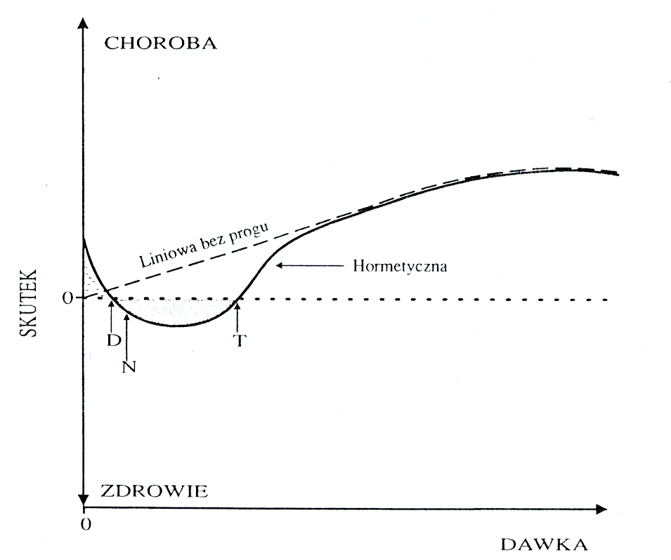

Ryc. 1. Model odpowiedzi biologicznej na napromienianie jonizujące.
Deficyt promieniowania (dawka mniejsza od D) powoduje objawy niedoboru, małe dawki (między D i T) poprawiają stan zdrowia, dawki wyższe od T powodują skutki szkodliwe. N oznacza średnią dawkę naturalnego promieniowania jonizującego. Linią przerywaną przedstawiono liniową bezprogową zależność dawka – skutek, linią ciągłą zależność hormetyczną (wg Jaworowskiego [5] ).

Hipoteza liniowa, bezprogowa miała ogromny wpływ na rozpowszechnienie się radiofobii i karcinofobii. Dane z Japonii wskazywały, że nowotwory popromienne powstają po dawkach jednorazowych setki i tysiące razy wyższych od naturalnej dawki promieniowania wynoszącej średnio na mieszkańca ziemi 2,4 mSv rocznie (a średnia dawka życiowa wynosi 168 mSv w ciągu 70 lat życia) [5]. Brak jest danych wskazujących, że jakiekolwiek nowotwory są wywoływane przez promieniowanie tła naturalnego lub przez promieniowanie wytworzone przez człowieka. Średnia dawka życiowa mieszkańców Norwegii wynosi 365 mSv a w niektórych obszarach 1500 mSv [5], Indii 2000 mSv [8] czy Iranu 3000 mSv [7]. Stwierdzono, że poniżej pewnego progu dawki promieniowania nie ma zauważalnego zwiększenia zachorowań na nowotwory złośliwe oraz że małe dawki spotykane w warunkach normalnych mogą wywoływać skutki pożyteczne dla organizmu, takie skutki małych dawek określane są nazwą hormezy [5]. Stwierdzono, że zwierzęta doświadczalne, które wdychały pył uranu żyły dłużej, wyglądały zdrowiej, miały więcej potomstwa niż zwierzęta nieskażone. Zaobserwowano wyraźnie dłuższy czas przeżycia myszy i świnek morskich po małych dawkach napromieniania. Hormeza radiacyjna wychodzi poza koncepcję „progu” twierdzącą, że poniżej pewnego poziomu nie powstają szkodliwe zmiany popromienne. Hormeza radiacyjna uznaje, że przy małych dawkach promieniowania powstają nowe stymulujące, dobroczynne dla organizmu, efekty nie występujące przy dawkach wysokich. Wyniki pochodzące z Hiroszimy i Nagasaki wskazują, że ostre napromienienie dawkami średniej wielkości nie spowodowało skutków pogarszających zdrowie następnego pokolenia, ujawniły się natomiast pozytywne skutki genetyczne. Wśród dzieci rodziców, którzy przeżyli atak jądrowy stwierdzono mniejszą śmiertelność, mniejsze zaburzenia liczby chromosomów i mniej aberracji chromosomowych. Podobne wyniki uzyskano na Węgrzech po wypadku w Czarnobylu [5]. Dane japońskie wskazują, że osoby które były napromienione małymi dawkami ale wyższymi od limitu zalecanego dla ludności ujawniły śmiertelność niższą o 40% niż osoby nienapromienione. Zwłaszcza niższe było ryzyko śmierci nowotworowej. Niższą śmiertelność nowotworową o 28% stwierdzono także w grupie robotników fabryki materiałów do bomb jądrowych, którzy otrzymali średnią dawkę w wysokości 496 mSv, a o 39% niższą przy średniej dawce 129 mSv [9]. Stwierdzono także niższą od przeciętnej śmiertelność z powodu raka płuc wśród ludzi żyjących w domach o wyższej niż przeciętna koncentracji radonu w powietrzu. U ssaków hormeza radiacyjna zwiększa reakcje obronne przeciw chorobom nowotworowym i zakaźnym, podwyższa długowieczność i płodność.
Odkrycie w 1902 roku, że promienie radu skutecznie leczą nowotwory wywołało entuzjazm i uznano, że rad i jego promieniowanie jest dobry na wszystko: długowieczność, potencję, reumatyzm itd. Powszechnie poddawano się kuracji radiacyjnej w uzdrowiskach bogatych w radoczynne wody. Noszono gorsety zawierające rad, kurowano się w domu „eliksirem Bailey’a” zawierającym rad. Rad i promieniowanie jonizujące uznano za dobrodziejstwo ludzkości, zastosowano go w onkologii, diagnostyce rentgenowskiej i balneologii. Nagle po roku 1945 wszystko się zmieniło.
Rozwój zastosowania promieniowania jonizującego w medycynie stworzył konieczność monitorowania ekspozycji na promieniowanie jonizujące. Według zarządzenia prezesa Państwowej Agencji Atomistyki dawka graniczna zatrudnionych w warunkach narażenia na promieniowanie jonizujące w ciągu kolejnych 12 miesięcy wynosi 50 mSv, jeżeli są znane wartości dawek w poszczególnych tkankach i narządach lub napromieniowanie całego ciała jest równomierne [10]. Dla przykładu przedstawiono roczną dawkę otrzymanych przez pracowników zakładu radiologii jednego z lubelskich szpitali (tab. 1). Wśród analizowanych 68 pracowników zakładu radiologii otrzymana dawka roczna wahała się od 0,0 do 9,2 mSv. Większość pracowników (55) otrzymała dawkę poniżej czułości błon dozymetrycznych.

Tabela 1. Roczne napromienienie pracowników zakładu radiologii

Pracownicy  szpitala | Liczba  Napromienionych powyżej czułości błony | Zakres dawki  Napromienienia  mSv
lekarze | 3 | 0,1 – 4,2
technicy | 10 | 0,3 – 9,2

Wszyscy pracownicy otrzymali dawki nie przekraczające ustalonych norm.

Wnioski

Nie stwierdzono przekroczenia norm promieniowania jonizującego u pracowników zakładu radiologii w związku z tym brak jest podstaw do niepokoju o wystąpienie nowotworu. Otrzymane dawki nie mają charakteru szkodliwego a mogą mieć charakter dobroczynny.

Dziękuję Panu mgr Andrzejowi Kępie – inspektorowi ochrony radiologicznej za udostępnienie danych dozymetrycznych.

Piśmiennictwo

- Dobrzyński L.: Efekty biologiczne promieniowania jonizującego. Problemy Medycyny Nuklearnej 1999, 13, 101-106.
- Goldman M. I wsp.: Health and Environmental Consequences of the Chernobyl Nuclear Power Plant Accident, U. S. Department of Energy, Washington, D. C. 1987, 289.
- Henriksen T., Saxebol G. [w:] Z. Jaworski red., Chernobyl Accident: Regional and Global Impacts, Environment International, Special Issue, 1988, 14, 157.
- Jankowski J.: Problemy oceny ryzyka raka zawodowego u osób eksponowanych na promieniowanie jonizujące. Medycyna Pracy 1996, 6, 615-627.
- Jaworowski Z.: Dobroczynne promieniowanie. Wiadomości Chemiczne 1996, 50, 11-12, 759-878.
- Kossakowski S., Kossakowski A.: Pozytywne aspekty działania na organizm promieniowanie jonizującego. Medycyna Ogólna 1999, 5, 2, 201-210.
- Sohrabi M.: Recent Radiological Studies of High Level Natural Radiation Areas of Ramsar, Proc. International Conference on High Levels of Natural Radiation, IAEA, Vienna 1990, 39-45.
- Sunta C. M.: A Review of the Studies of High Background Areas of the S-W Coast of India, Proc. International Conference on High Levels of Natural Radiation, IAEA, Vienna 1990, 71-86.
- UNSCEAR: Report of the United Nations Scientific Committee on the Effects of Atomic Radiation, United Nations, General Assembly Official Records: Thirteenth Session, Supplement No. 17, New York 1958, 228.
- Zarządzenie prezesa Państwowej Agencji Atomistyki z 31 marca 1988. Prawo Atomowe (Dz. U. Nr 12 poz. 70 i z 1997r. Nr 33 poz. 80).

STRESZCZENIE

Na tle dwóch modeli odpowiedzi biologicznej na napromienianie jonizujące, odpowiedzi liniowej i odpowiedzi hormetycznej przedstawiono ryzyko zachorowania na nowotwór popromienny lub lęk przed jego powstaniem. Na podstawie literatury wskazano na nieuzasadnione stosowanie modelu liniowego czyli ekstrapolacje ryzyka nowotworu przy dużych dawkach promieniowania na ryzyko jego wystąpienia przy dawkach małych, co jest powodem karcinofobii. Wskazano na wartość modelu hormetycznego wskazującego na prozdrowotną wartość małych dawek i jednocześnie wartość promieniowania jonizującego dla prawidłowego rozwoju organizmów. W tym kontekście uznano niewielkie dawki promieniowania jakie otrzymują pracownicy zakładu radiologii za nieszkodliwe a nawet dobroczynne.

SUMMARY

The linear model of biological response to ionizing irradiation has been criticized, on the basis of literature, as a cause of carcinophobic reaction. The hormetic model seems to be the most relevant to carcinogenic response. It shows no carcinogenic risk et low doses of radiation. The dose of irradiation of employees of radiology department in enough low to be noncarcinogenic and beneficial.

